대한민국 재외선거  - 이렇게 합니다. |  | 
제공일자 2010. 3. 17. | 총 1면 | www.nec.go.kr | ☎82-2-503-0648  FAX82-2-504-5350
재외선거인 등록신청은 공관을 직접 방문해야 가능
◉ 대한민국 내에 주민등록이 되어 있지 아니하고 국내거소신고도 하지 아니한 재외국민 중 외국에서 투표하려는 선거권자는 공관을 직접 방문하여 재외선거인 등록신청을 하여야 합니다.
대한국민 내에 주민등록이 되어 있지 아니하고 국내거소신고도 하지 아니한 재외국민으로서 외국에서 투표하려는 선거권자는 대통령선거와 임기만료에 따른 국회의원선거를 실시하는 때마다 반드시 공관을 직접 방문하여 재외선거인 등록신청을 하여야 합니다. 재외선거인 등록신청은 국외부재자신고와 달리 우편으로는 등록신청을 할 수 없으며, 재외선거인 등록신청을 한 선거에 한하여 외국에서 투표할 수 있습니다
.
※ 재외선거인 등록신청은 관할구역 공관에서만 신청하는 것이 아니라 세계 어느 재외공관에서나 신청 가능합니다.
※ 대한민국 내에 주민등록이 되어 있거나 국내거소신고를 한 재외국민은 국외부재자신고를 하여야 외국에서 투표할 수 있습니다.

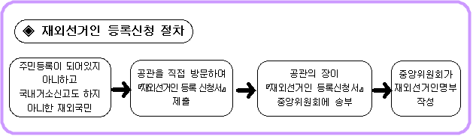
< 자료제공 중앙선거관리위원회(www.nec.go.kr)>
선거관리위원회는 정치적 중립과
공정한 선거관리를 최우선으로 하고 있습니다

관리위원회는 정치적 중립과

